# Task1——边缘计算

**第一次周报中提到的问题详细描述及解决**

* 2020.7.14
* 郭雅楠

**之前的问题已得到解决**

**主要原因:**

* DNS服务器列表配置的顺序，导致域名解析错误

**仍然存在的问题**

* 配置静态IP后丢包严重，暂时不知道原因

## 之前存在的问题描述

虚拟机默认网络配置信息

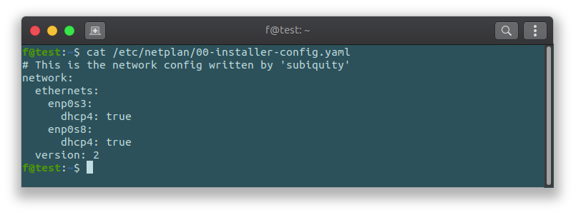

image-20200714204406176

网络信息

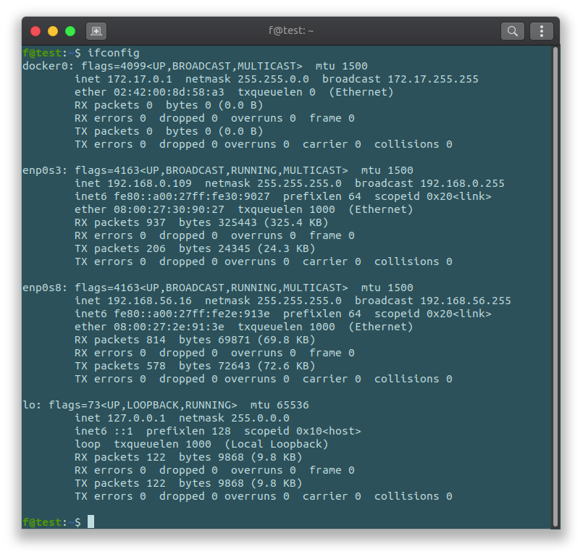

image-20200714204259337

enp0s3是桥接的宿主机的网络，enp0s8是在VirtualBox中定义的网络

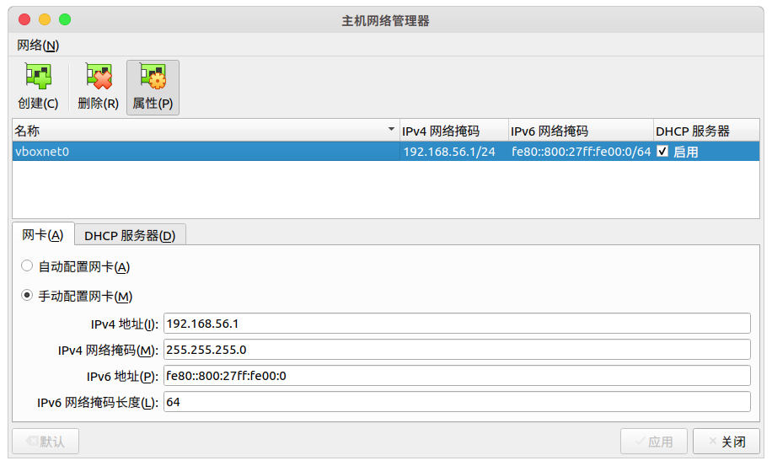

image-20200714204120957

默认情况下，虚拟机可以连接到公网

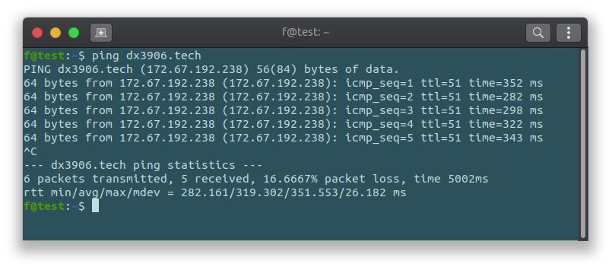

image-20200714204501595

修改后的网络配置

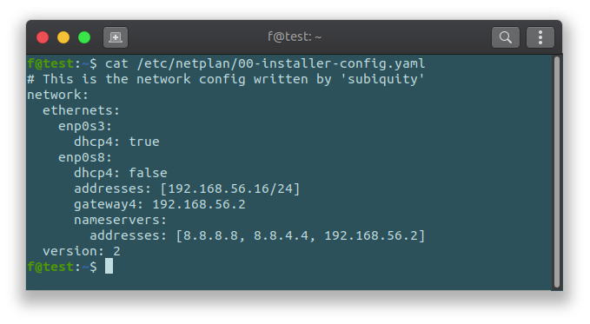

无法连接网络

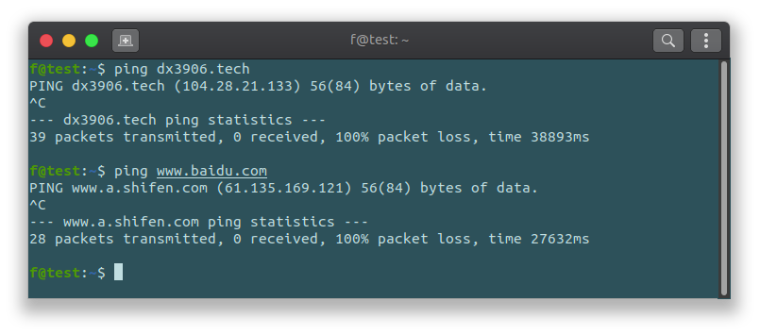

image-20200714205048108

之前使用的配置，静态IP

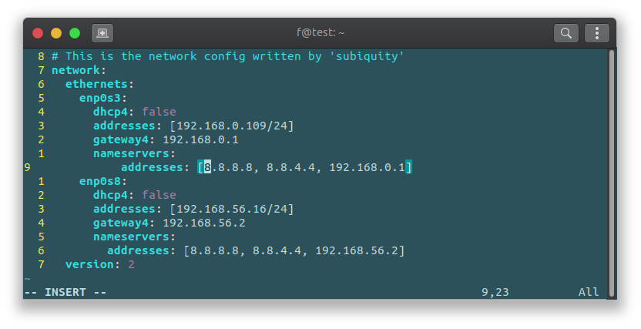

这里显示DNS有问题，但是已经找到了原因，8.8.8.8和8.8.4.4不可达，配置的dns服务器貌似只会取第一个地址

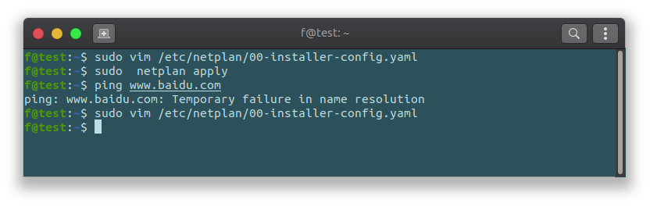

将DNS服务器地址修改后，只保留宿主机作为DNS服务器

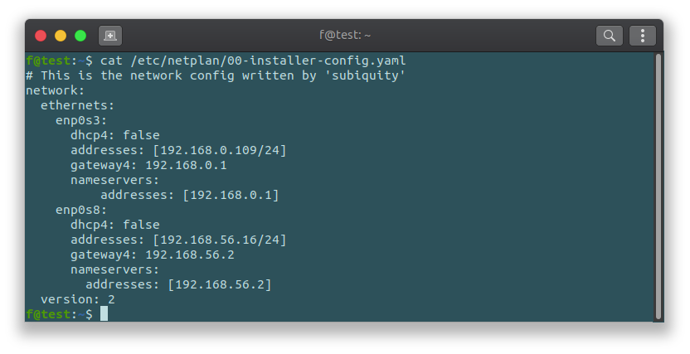

问题得到解决，但是丢包严重

